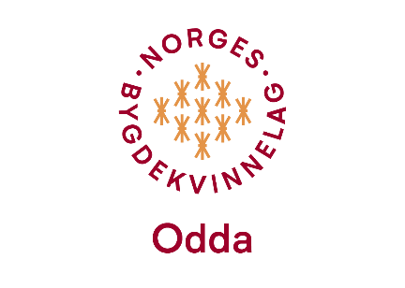

Bygdekvinnemøte i Frivilligsentralen den 10.05.2023 kl 19:00
Frammøtte: Liv Solfrid, Anita, Anny, Hilde, Kristine og Evelyn.
Anita og Liv Solfrid var vertinner og dei diska opp med velsmakande pastasalat med alt som høyrer til, og ei herleg browniekake.
Denne kvelden skulle vi berre vere sosiale og snakke om turen til Huglo den 3. juni.
Desse har lyst til å reise til Huglo: Liv Solfrid, Anny, Kristine, og Evelyn. Liv kunne køyre, og tid og stad for avreise kjem seinare.
Mens vi koste oss med maten, og Kristine sat med spøtet, gjekk praten om m.a. Europa i krig, fornminner, Stonehenge – korleis klarte dei å flytte steinane og kva betyr dei, data – tv-digital og kva som skjer med ull på feil program i vaskemaskina.
Bunadsnemnda bør ha eit møte om kva vi skal gjere med brurebunaden.
Diskusjon om det let seg gjere å lage og servere mat til elevane på skulane. Kunne dette lete seg gjere i Odda for å fått inntekter til laget?
Problema er: Plass, økonomi og politisk vilje.
Til slutt blei det åresalg med mange utruleg heldige vinnarar.

Odda, 10.05.2023
Evelyn
Skrivar

